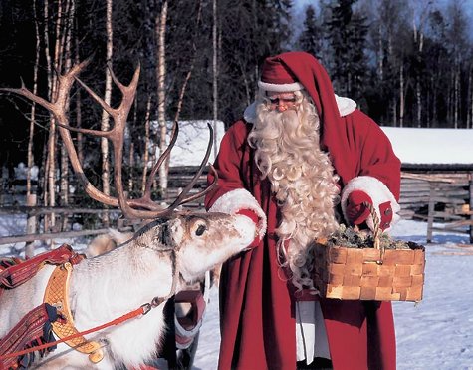**Рождество** - самый традиционный из всех финских праздников. Это время принято проводить с родными и близкими, а самое главное - с детьми. В Рождество вспоминают о тех важных вещах, о которых в повседневной суете задумываются редко: о других людях, о корнях и традициях, о мире на земле и о добрых пожеланиях всем окружающим. Сезон праздников, кульминацией которых становится Рождество, - это радостное время приготовлений. Рождественские праздники начинаются с наступлением Адвента, то есть с воскресенья примерно за 4 недели до Рождества (с этого дня начинают устраивать рождественские вечеринки в школах и на работе), и продолжаются до Двенадцатой ночи. Приготовления к празднованию Рождества играют важнейшую роль в зимней жизни, и именно от них зависит, как пройдет этот величайший праздник года. Рождество знаменует еще и поворотный момент года, когда свет снова начинает побеждать тьму.

Йоулупукки, финский дедушка Мороз, кормит оленя,

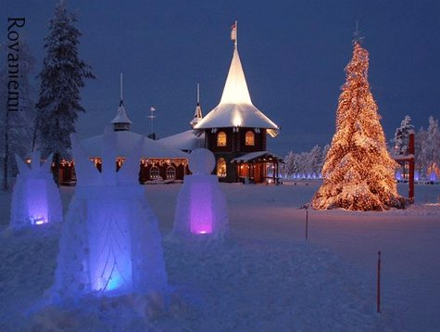 **Рождество́** (фин. Suomalainen joulu, швед. Jul i Finland) — государственный праздник в Финляндии, отмечаемый 25 декабря, хотя праздничный сезон длится весь месяц (название декабря по-фински — «joulukuu», «месяц Рождества»). Рождество в Финляндии отмечается три дня: 24 декабря — канун Рождества, 25 декабря — Рождество и 26 декабря — второй день Рождества (так называемый день святого Тапани ).

Рождество в Финляндии — исключительно тихий и семейный праздник. В рождественскую ночь христиане отправляются на службу, после которой садятся за праздничный стол и приступают к рождественской трапезе. А ночью дорый финский Дед Мороз обязательно оставит детям корзину с подарками.

Рождество в Финляндии стали отмечать после принятия христианства, однако традиции его празднования сильно переплелись с языческими и в итоге породили совокупность современных традиций встречать этот зимний праздник. Так, остались обходы домов ряжеными-колядующими, только изменилась их атрибутика (Вифлеемская звезда, пение рождественских гимнов), а жертвенный козёл, предназначенный для идолов, стал финским Дедом Морозом **Йоулупукки** «pukki» в переводе на русский язык — «козёл», «дед»). Йоулупукки (фин. Joulupukki) — в поздней финской традиции — Рождественский дед, который дарит подарки детям на Рождество Христово. Йоулупукки в переводе с финского означает «Йольский козёл».Традиция этого имени пришла ещё из Средневековья, когда подарки на Йоль, праздник зимнего солнцестояния, разносил именно Йольский козёл. Позднее с приходом и утверждением христианства его сменил Святой Николай, а имя осталось.

Мастерская финского деда Мороза Йоулупукки в Рованиеми.

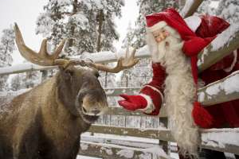 Сейчас Йоулупукки выглядит как привычный всем Санта-Клаус с белой бородой, в красной шубе и шапке, хоть и сохраняет некоторые национальные особенности. Но ещё в XIX веке его изображали в козлиной шкуре и иногда даже с маленькими рожками.

Йоулупукки – финский дедушка Мороз.

**Йоулупукки** живёт в Лапландии на горе Корватунтури (Korvatunturi) с 1927 года, когда Финская радиовещательная компания объявила Корватунтури постоянной резиденцией Йоулупукки. Корватунтури, «Сопка-уши», находится на самой границе с Россией и по форме напоминает уши — кто говорит заячьи, кто собачьи. Но как бы там ни было, считается, что именно благодаря такому жилищу-уху Йоулупукки может слышать мечты и желания всех детей. Также, о своих желаниях можно сообщить в письме на официальный почтовый адрес Йоулупукки: Finlandia, 99999, Korvatunturi (не забудьте приклеить на конверт почтовые марки).У Йоулупукки есть жена — Муори (Muori, «старая хозяйка») — олицетворение зимы. В помощниках у Йоулупукки служат гномы, которые в течение года сидят в «Пещерах Эха» (Кайкулуолат, Kaikuluolat) и слушают, как себя ведут дети во всем мире, а перед Рождеством разбирают рождественскую почту, помогают готовить и упаковывать подарки.

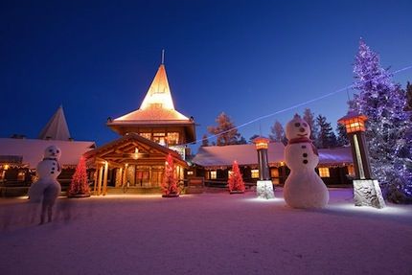 В 1925 году газеты сообщали историю, что Дед Мороз на самом деле живет в финской Лапландии. Дядюшка Маркус, Маркус Раутио, который вел популярнейшую передачу «Детский час» на финском радио, открыл великий секрет в 1927 году: Дед Мороз живет в лапландском местечке Корватунтури (в переводе - сопка-ухо). Холм расположен на восточном побережье Финляндии и напоминает уши кролика, но на самом деле является ухом Дедушки, которым он слушает, как ведут себя дети во всем мире. Бытует мнение, что такое необычное «строение» существенно облегчает работу Деда Мороза. Ухо с легкостью улавливает все без исключения рождественские просьбы мальчишек и девчонок и слышит, хорошо ли они себя ведут. А результат - все послушные дети с тех самых пор, как Дед Мороз поселился на Корватунтури, получают подарки. Но вам совершенно не обязательно ехать в далекую Лапландию только за тем, чтобы вскарабкаться на сопку-ухо. Все намного проще.

Рованиеми – резиденция финского деда Мороза

У финских детей давно существовала традиция посылать письма с просьбами о подарках Деду Морозу в **Лапландию**. В середине прошлого века местные лесорубы для забавы начали отвечать на эти письма, а теперь всей почтой занимаются на специальном почтамте в Деревне Деда Мороза. Сюда пишут дети со всего мира, и в канун Рождества письма приходят мешками. А так как Мороз весьма почтенного возраста (в водительских правах Деда Мороза на управление оленьей упряжкой дата рождения обозначена как «давным-давно»), то разобраться с письмами ему помогают сказочные эльфы и гномы. Родители могут оставить здесь подарок для своих детей или оплатить заказ, и в любую страну мира 25 декабря придет посылка с фирменной печатью и визитной карточкой рождественского Дедушки.

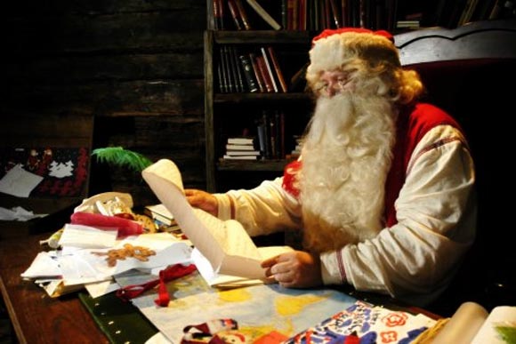 Деду Морозу можно написать на почтовый адрес: Joulupukin kammari, 96930 Napapiiri, Rovaniemi, Finland - он принимает посетителей круглый год и всегда ждет ваших писем. Само собой, все желания, присланные по почте, тоже исполняются, но гораздо надежнее прошептать их на ухо лично Деду Морозу. У него есть помощники - эльфы, которые имеют собственную историю в скандинавских легендах. На почте, где вовсю кипит работа, гномы и эльфы в забавных колпаках и полосатых гольфах разбирают мешки писем. В 1994 году их было 200 тысяч. Четыре года спустя - вчетверо больше. Из 160 стран мира - больше всего из Польши, Японии, Англии и Италии! Сказочная свита пишет тысячи писем, а Дед Мороз каждый день с 10 до 18, сидя у камина в своей резиденции, принимает детей, угощает их сладостями, выслушивает пожелания и фотографируется с ними. Он совсем, как на открытке, - человек в очках с белой бородой и красным носом, в красном тулупчике и шапке с помпоном.

Йоулупукки читает письма детей

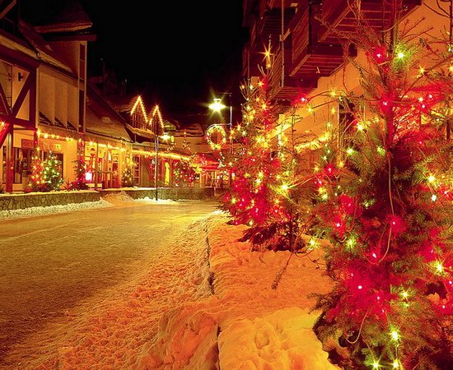 В **Сочельник** (канун Рождества) было принято выполнять работу особо тщательно и заканчивать её пораньше, чтобы выспаться перед рождественской службой. Считалось, что в ночь на Рождество призраки и черти ходили по Земле. Для «духов» оставляли еду и растопленную баню, а нечисть отпугивали нарисованным на дверях крестом. В ту же ночь было принято гадать на суженого (по лучине, по зёрнам, по вещим снам). В Сочельник все старались встать пораньше, так как и сегодня существует шутливый обычай, что тот, кто проснулся первым, может высечь того, кто ещё видит сны.

По старой традиции именно в Сочельник в Финляндии на высоком шесте вывешивается около дома (или на крыше) рождественский сноп из стеблей овса или пшеницы, предназначенный для птиц, которым особенно трудно в это время. После Сочельника, а также самого дня Рождества в Финляндии наступает «Тапани» (фин. Tapaninpäivä), или День святого Стефана. В этот день происходят колядование в костюмах козлов, «рождественских журавлей», нечисти. Все основные общественные празднования приурочиваются именно к этому дню, который является выходным.

Украшение улиц к рождественским праздникам.

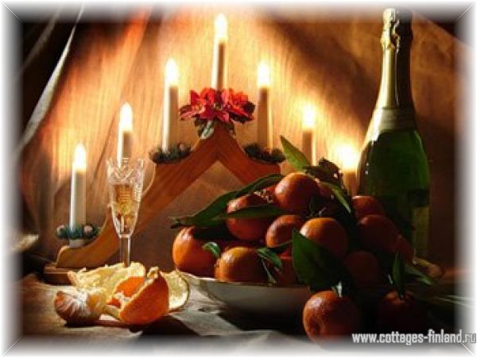 Напоминанием о том, что близится праздник, становятся благотворительные базары. Согласно старой финской традиции первые рождественские посиделки устраивают женщины, а также члены различных ассоциаций и обществ. Они собираются по вечерам, чтобы собственноручно изготовить украшения и игрушки, испечь печенье и обсудить будущие мероприятия, точнее — проведение благотворительных ярмарок. Как раз на этих ярмарках и будут проданы все изделия hand made, а также мед, рыба, выпечка и другие продукты. Для детей на ярмарках всегда проводятся игры и конкурсы. В Хельсинки ярмарка устраивается в парке Эспланада. Финская церковь также проводит в этот период множество благотворительных акций и программ в помощь больным и бедным. Они проводятся как в церкви, так и на улицах городов.

Благотворительная рождественская ярмарка.

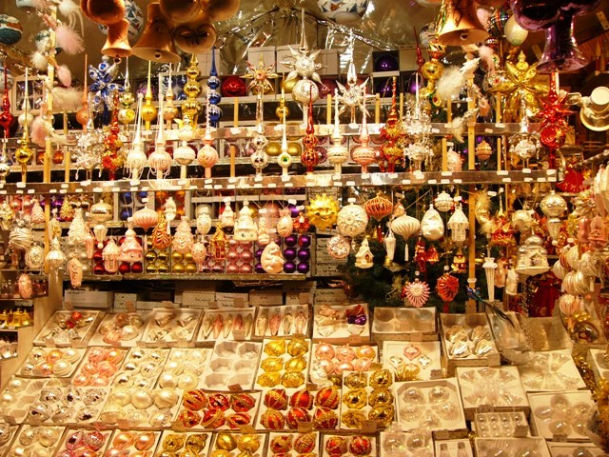Еще одна финская традиция – рождественский корпоратив, **Pikkujoulu (Пиккуйоулу)** или маленькое Рождество. Первые предпраздничные вечеринки устраивают женщины, которые сохраняют традицию собираться вместе и создавать рождественские украшения для продажи их на благотворительных ярмарках. Эти встречи, существующие с 1920 года, называются «малыми Рождествами» (фин. Pikkujoulu),во время которого все фирмы, компании и предприятия устраивают для своих сотрудников вечеринки с Йоулупукки, подарками, горячим глёггом (традиционный напиток вроде глинтвейна, но без алкоголя) и имбирными пряниками. На «малые рождества» не запрещается выпить, хотя на само Рождество финны, как правило, не пьют. Среди гостей помимо коллег могут присутствовать и друзья начальства, а также те, кто в той или иной мере содействует процветанию фирмы. Малое Рождество - это своего рода отдых от семьи, поэтому жен и мужей приглашать не принято. Pikkujoulu надо успеть отпраздновать с коллегами, друзьями, соседями до последнего воскресенья перед Рождеством.

Шампанское и мандарины – главные атрибуты рождественских корпоративов в Финляндии.

В самый темный период года улицы и дома украшаются и освещаются гирляндами, свечами, лампочками: создается сказочная атмосфера чуда. Улицы городов залиты таинственным светом — огни повсюду: в магазинах, ресторанах и офисах. Представления эльфов и гномов, праздничные карнавалы, рождественские базары — всё это непременные составляющие Рождества в Финляндии.

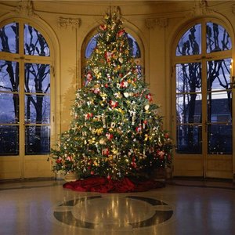 **23 декабря** в финских домах появляется главный символ праздника — нарядно украшенная соломенными геометрическими фигурками «химмели», флагами разных стран и другими игрушками ель. Елка в Финляндии — такой же непременный атрибут, как и в России. Елку наряжают и дома, и украшают на городских площадях. Именно в Финляндии в 1906 г. появились первые уличные рождественские елки с электрическими гирляндами. Домой новогоднюю елку финны ставят с начала XX века — тогда ель оставляли безо всяких украшений. Наряжать елку стали много позже. Украшением служили сладости, яблоки, бумажные гирлянды и ставшие впоследствии традиционными украшения из соломы. В годы войны финны наряжают елку карамелью и бумажными шарами, а после — электрическими свечами. Сейчас в финских семьях елку наряжают и старинными украшениями, и современными игрушками - в основном, красными, золотыми и серебрянными шарами. В канун Сочельника на ней зажигаются свечи. В последнее воскресенье перед Рождеством пора начать поиск елки. Ее вносят в дом 23-го декабря, в канун сочельника, устанавливают так, чтобы были видны лучшие ветви, и украшают. Финны любят вешать на елку флаги разных стран, напоминающие о дружбе между народами. Популярны и «химмели», висячие геометрические соломенные украшения, и, конечно, еще много других безделушек. Почти все выставляют на улицу один или два снопа овса для птиц. Свечи на елке зажигают первый раз в канун сочельника.

Рождественская ёлка в финском доме.

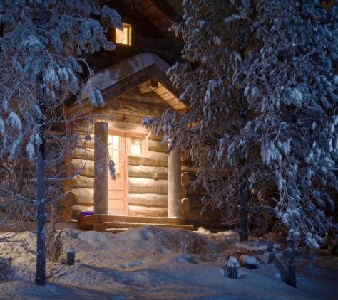 **Канун Рождества** — также время сауны, в которую идут всей семьёй. В рождественский сочельник финны обязательно парятся в бане, и путешествующие по сельским местностям 24-го декабря заметят, как от практически каждой бани поднимается столб дыма.

Для иностранца финский Сочельник — время удивительное. Вечером перед Рождеством самое оживленное место — это кладбища. Финны посещают могилы своих предков и зажигают на них свечи. Если рядом есть могилка, к которой никто не пришел, свечу поставят и у нее.

Финская баня - сауна

В этот же вечер все родные стараются собраться вместе. Крайне важно, чтобы люди могли успеть и в церковь, и на кладбище, рабочий день заканчивается очень рано — уже после полудня закрываются магазины, а после 14.00 перестает ходить общественный транспорт, да и такси поймать непросто. Многие бары и рестораны (а в провинции — так и все, кроме тех, что при отелях) просто закрываются. Всем надо домой, всем надо Рождество встречать...24 декабря, в Сочельник, семьи стараются собраться вместе. Обычно это выходной день, и даже магазины работают только до полудня, чтобы люди могли успеть купить последние подарки. Ровно в полдень в Турку на старой площади объявляется «Рождественский мир», все поздравляют друг друга, наблюдают за праздничной церемонией начала праздника вживую или по телевизору и начинают рождественскую трапезу. В 17 часов в церквях проходят праздничные службы, после которых финны отправляются на кладбища и приносят на могилы родных свечи и еловые венки.

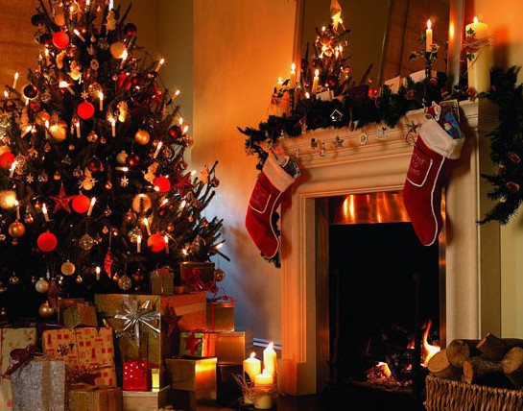 25 декабря, сам праздник Рождества, проходит в тихих благочестивых размышлениях. Все общественные заведения и городской транспорт не работают. Наиболее посещаемое место в этот день — церковь.

Украшение финского дома к празднику Рождества.

**Рождество** в Финляндии прежде всего семейный праздник. Первые дни рождества 24 и 25 декабря принято проводить дома или в церкви, 26 декабря - день визитов к друзьям и родственникам. С каждым годом финны ходят в церковь все реже, это и не удивительно, рождественские службы транслируются по телевизору.

25-е декабря, сам день Рождества, который во многих странах является кульминацией праздничного периода, проходит в Финляндии спокойно. Традиционно это тихий день, посвященный религии, когда единственное занятие – участие в службе в церкви. Даже теперь церкви полны рождественским утром, хотя служба начинается во многих местах в шесть часов. Многие предпочитают следить за службой дома по телевидению, проводя первый день Рождества с семьей и родственниками. 26-е декабря, второй день святок, известный у финнов под названием **«Тапанинпяйвя»** (День Тапани, или св.Степана), – тоже выходной, раньше посвящавшийся езде на санях. Но теперь лошадей осталось мало. Друзья собираются на веселые пиршества у кого-нибудь дома или направляются на «степановские» танцы в рестораны.

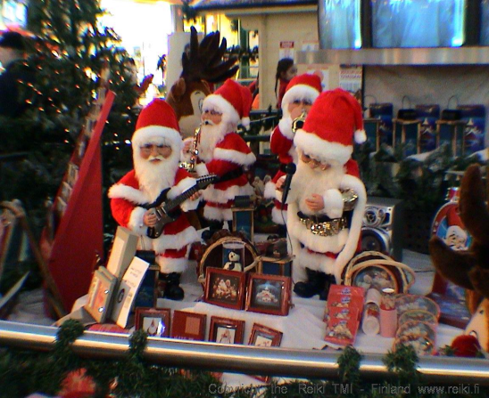 **Рождественские подарки**

Рождественские финские сувениры

В Финляндии подарков на рождество дарят много. Они как правило недорогие – шоколад, свечи и подсвечники, рождественские ангелочки, козлики и украшения из соломки, деревянные безделушки и сувенирчики. Очень часто на рождество дарят комнатные цветы. Самый популярный из них рождественская звезда, или пуансеттия.

**Финский рождественский стол**

Наконец, пришла очередь рассказать о самом вкусном - о финском рождественском столе.

Настоящей сказкой Рождество становится в первую очередь для детей. Вместе с родителями в один из выходных дней они пекут пряничные домики из того же теста, что и 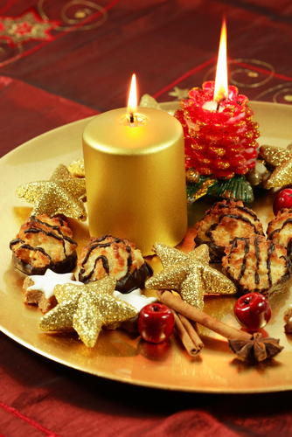имбирные пряники. Во многих семьях изготовление пряничных домиков настоящий ритуал, домики иногда становятся не просто кондитерскими изделиями, а настоящими произведениями искусства, к домикам делают пряничные дворики, заборы, а иногда получаются даже целые пряничные города.

Финские пряники с имбирем и корицей

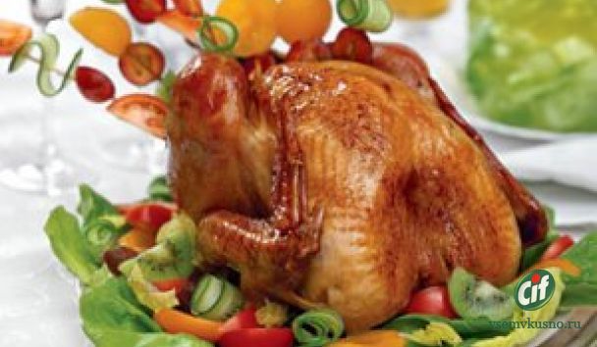Рождественский стол в Финляндии необыкновенно обильный и разнообразный. Аппетитный окорок, украшенный пряной гвоздикой, - коронное блюдо праздничного стола. Процесс его приготовления длительный и трудоемкий. Сначала его нужно засолить, а затем запечь. Но только представьте результат этого труда - огромная свиная ножка, запеченная в корочке из ржаного теста, которая обмазывается смесью из горчицы и панировочных сухарей. Окорок нарезается поперек волокон и подается без гарнира, его кладут на хлеб или едят с различными запеканками - еще одним традиционным финским блюдом.

Запечённая индейка – популярное блюдо рождественского стола

Традиционно на Рождество в Финляндии подают запечёный свиной окорок (фин. kinkku) (с 40-х годов прошлого века популярна также запечённая индейка фин. kalkkuna), молочную рисовую кашу (фин. riisipuuroa), в которой прячут одно миндальное зерно (счастливому обладетелю пророчат удачный год и крепкое здоровье). Старое поверие о том, что тот, кто возьмёт первую ложку каши — умрёт в наступающем году — привело к традиции, что подавать кашу на стол с уже воткнутой в неё ложкой, которую затем откладывают в сторону. Горячие запеканки из картофеля, моркови и брюквы — также непременные блюда на рождественском столе. Говорят, что вторичное подогревание делает их вкуснее.Из холодных закусок финны предпочитают салат из свёклы — аналог винегрета (фин. rosolli), свежезасоленных сёмгу (фин. graavilohi) или сига (фин. graavisiika), лосося холодного копчения. В семьях, имеющих шведское происхождение, традиционна варёная треска особой выделки (фин. lipeäkala) — рыба ещё с лета вымачивается в щелочном растворе и вялится на солнце. В канун Рождества её варят и подают на стол в специальном горчичном соусе. По консистенции «липеякала» напоминает желе.

В старину вечером в Сочельник ели два раза — и первый раз ужин состоял из рисовой каши и липеякала, а также специального рождественского тёмного пива.

Из сладкого неизменно подаётся имбирное печенье (фин. piparkakkuja) или домик из имбирного печенья (фин. piparkakkutalo) а также, слойки со сливовым джемом (фин. joulutorttuja).

Популярный рождественский напиток финнов — горячий глёгг со специями и сухофруктами.

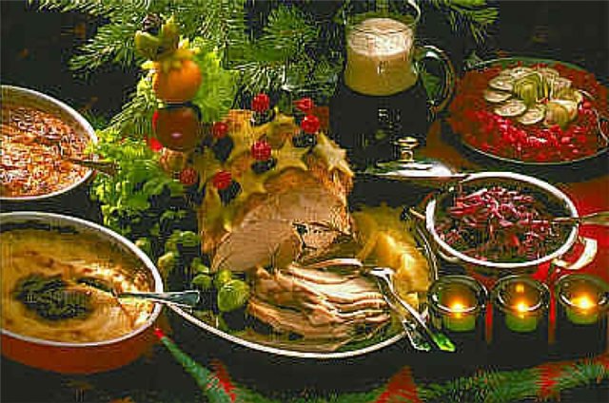 Выпечка вафель, пирожных и печений в процессе подготовки к Рождеству имеет особенное значение. Ввиду того, что в сам праздник северный рождественский стол не отличатся особыми разносолами, то установился обычай сделать стол праздничным за счёт изделий из теста. Даже хлеб старались сделать особенно вкусным — за счет употребления муки более тонкого помола. В финских семьях на Рождество можно увидеть хлеб и печенье в виде птички или лошади, коровы или овцы. Довольно часто встречается печенье в виде креста.

Изобилие финского рождественского стола

Обилие угощений на рождественском столе подчёркивала финская поговорка:"Чем тяжелее от еды голова хозяина дома, тем лучше будет урожай в будущем году".

На севере страны, в регионе Оулу, традиционными блюдами, наряду со всеми выше перечисленными, является домашний сыр, гороховая запеканка и домашнее пиво. На десерт — рисовая каша с фруктовым киселём.

**Финский Новый год**

Йоулупукки и его жена Йоулумуори

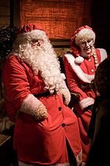Новый год – своего рода повторное Рождество, когда еще раз угощают рождественскими яствами. К тому же канун Нового года – время колдовства. О событиях будущего года гадают по предметам, спрятанным под чашками, и по олову, расплавленному над огнем и брошенному в ведро с холодной водой. Образовавшуюся фигурку держат у стены, и тени, брошенные ею, предсказывают будущее. Последний святочный день – крещенский сочельник 5-го января. Святочное время от Рождества до крещения посвящено семье, и, прежде всего, детям. Оно напоминает о том, что легко теряется в суете будней: о других людях, о корнях и традициях, об идее мира на земле и благоволения ко всем живущим.